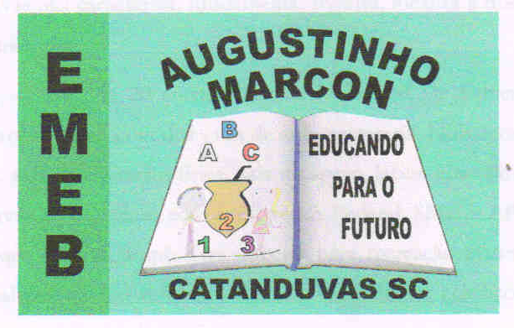
Escola Municipal de Educação Básica Augustinho Marcon
Catanduvas (SC), 17 a 21 de agosto de 2020.
Diretora: Tatiana M. B. Menegat.
Assessora Técnica-Pedagógica: Maristela Apª. B. Baraúna.
Assessora Técnica-Administrativa: Margarete P. Dutra.
Professora: Angela Marilha Garcia Miotto.
3ª Anos “1” e “2”

Sequência Didática: A Terra no Universo

Queridos pais, responsáveis e alunos (as), espero que estejam todos bem.
Estou encaminhando as atividades da Sequência Didática que serão desenvolvidas durante essa semana, para tanto, seguem algumas orientações:
- As atividades dessa semana deverão ser realizadas na apostila – Geografia;
- Caso haja alguma dúvida, pode entrar em contato com a professora Angela no WhatsApp particular 99136-9117.
Nesse momento é muito importante o empenho e dedicação de todos!
Fiquem bem! Fiquem em casa e cuidem-se! Saudades...

Disciplina: Geografia

- Vamos estudar as paisagens urbanas e rurais que formam um munícipio e, também, as transformações que podem ocorrer nessas paisagens ao longo do tempo em virtude das ações humanas.

- Roda de Conversa: Conhecendo Nosso Município, página 15;
- Município, página 16;
- Território do município, página 17;
- Leitura Cartográfica, página 18;
- Atividades, páginas 19 e 20;
- Planos da Paisagem, páginas 21 e 22;
- Transformações das Paisagens 23 e 24.

- Envie uma foto da página 20 depois que você realizou a atividade, a mesma será anexada no portal SGE (SISTEMA DE FREQUÊNCIA).

- Antes de fazer as atividades ou quando estiver realizando-as assista os vídeos com algumas explicações, clicando nos links abaixo se for no celular e se for no computador copie e cole na barra ou se preferir assista no grupo do WhatsApp do 3º Ano, que será postado na segunda-feira:

https://www.youtube.com/watch?v=bFIAC3ZapFk

https://www.youtube.com/watch?v=bFIAC3ZapFk

